ДА ГО НАПРАВИМЕ ГРЕЕЊЕТО И ЛАДЕЊЕТО ЗА ЕВРОПСКИТЕ ПОТРОШУВАЧИ ЕФИКАСНО, ЕНЕРГЕТСКИ ОТПОРНО, ЧИСТО И КЛИМАТСКИ ПРИФАТЛИВО

ПОВИК

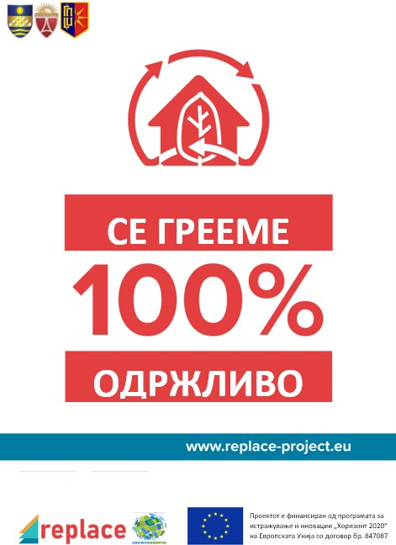
Општина Аеродром ги пoвикува сите заинтересирани граѓани, заедници на сопственици и управители на згради да се пријават и да бидат дел од кампањата за обележување на одржливи системи за греење.

Кампањата „Обележување на 100% одржлив систем за греење“ има за цел да ги мапира објектите кои веќе имаат инсталиран систем за греење на обновливи извори на енергија и истите да бидат добар пример и поттик сѐ повеќе корисници да се насочат кон одржливо греење.

На сопствениците на ваквите системи ќе им биде доделен зелен сертификат во облик на стикер кој претставува признание за користење на одржливи технологиии за греење и ладење од обновливи извори на енергии.

Кампањата се организира во рамките на проектот REPLACE финансиран од програмата за истражување и иновации на Европската Унија, Хоризонт 2020. Проектот е насочен кон сите чинители вклучени во секторот греење и ладење: крајни потрошувачи, посредници, енергетски контролори како и инвеститори и сопственици на згради со цел да се мотивираат да ги заменат старите и неефикасни системи за греење и ладење со еколошки алтернативи.

Сите оние кои имаат инсталиран котел на пелети, инвертер, топлинска пумпа, сончеви топлински колектори, фотоволтаици или комбинација од наведените системи имаат можност да се приклучат кон оваа иницијатива.

Регистрација на следниот линк: https://forms.gle/esHcK4RVVyirZLvR9

